ZADANIA DLA GRUPY „Bursztynki” 28.05.2020r. /CZWARTEK/
- Rebusy – rozwiązywanie rebusów obrazkowo-sylabowych.
Rodzic wyjaśnia zasadę rozwiązywania rebusów.
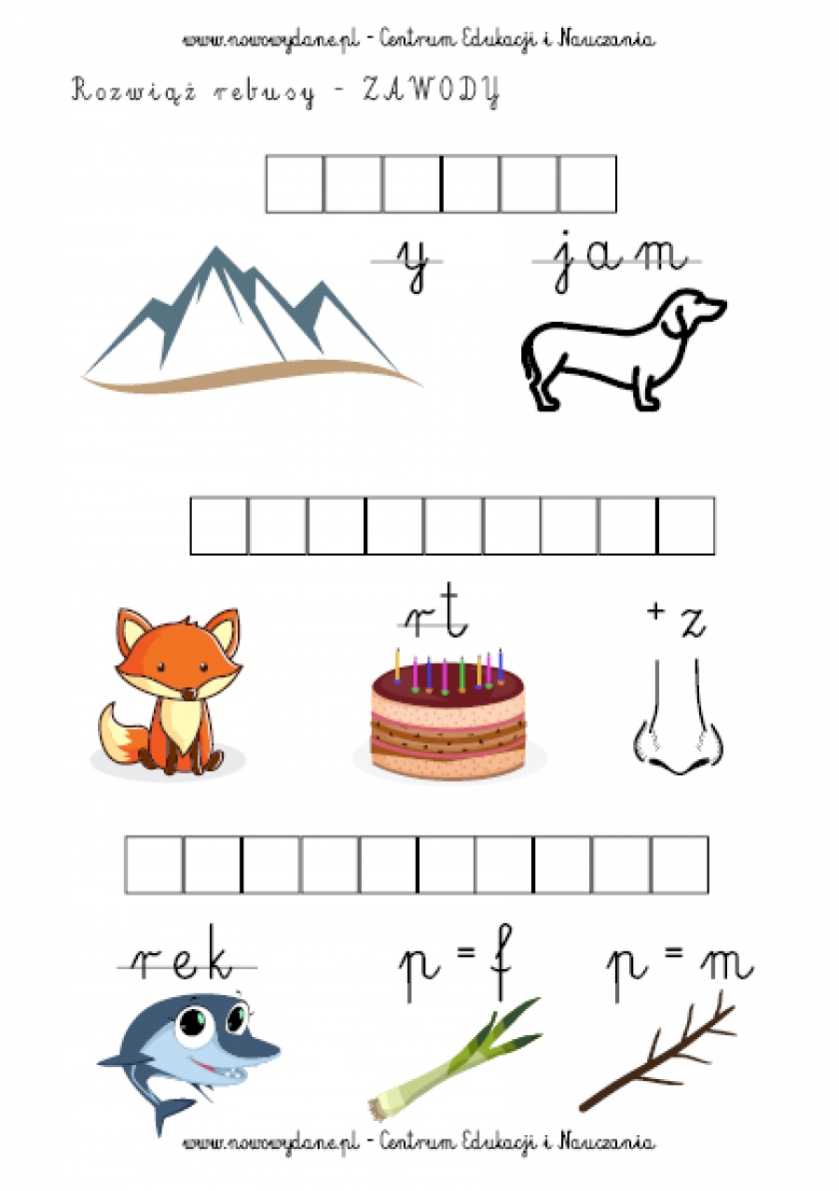
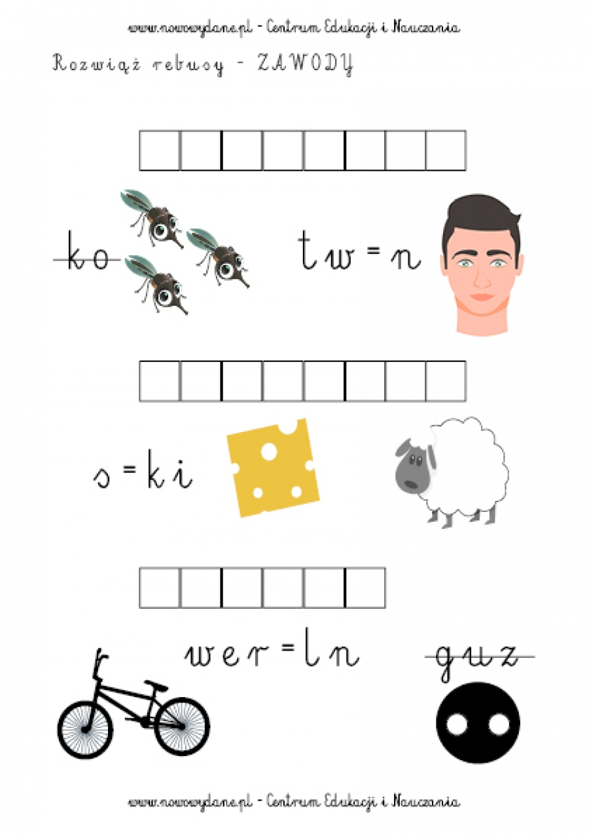

Rozwiązanie: górnik; listonosz; informatyk; marynarz; kierowca; rolnik.

- „Podaj zawód” – zabawa z fantami. Dziecko z rodzicem kolejno podaje nazwę jakiegoś zawodu. Jeżeli nie uda mu się wymyślić zawodu lub powtórzy taki, jaki już był wymieniony, daje fant, np. kapeć. Można bawić się z całą rodziną. Na koniec zabawy fanty są wykupywane – aby odzyskać swoją rzecz, trzeba np. wyrecytować wierszyk lub wykonać ćwiczenie gimnastyczne, jak w tradycyjnej zabawie z fantami.

- Zagadki:
- Gdy komputer się zawiesi, zatnie lub zepsuje, ten pan szybko go naprawi i zaprogramuje.
- Jest ktoś, kto potrafi pisać piękne zdania i tworzyć z nich książki lub opowiadania.
- Jeździ w różne miejsca, często podróżuje. Ważne informacje ludziom przekazuje.
- W białym fartuchu ze słuchawkami. Zajmuje się fachowo chorymi zwierzętami.
- Na plaży lub basenie wszystkich obserwuje. Bezpieczeństwa w wodzie uważnie pilnuje.
- W autobusie i tramwaju podchodzi na chwilę. Sprawdza czy pasażerowie mają ważny bilet.
- Miła pani na ekranie, mapy pokazuje co dzień. Na nich jest namalowane, co słychać w pogodzie.
- Spotkasz go w niezwykłym miejscu, gdzie jest scena i kurtyna. Gdy podniosą ją do góry, on swój występ już zaczyna.
- Jej praca potrzebna zawsze jest i wszędzie. Gdzie będzie pracować, tam i czysto będzie.
- Gościom w restauracji karty dań rozdaje. Potem zamówione potrawy podaje.
- Z pomocą nożyczek, szczotki i grzebienia, wygląd naszych włosów czaruje i zmienia.
Odpowiedzi: informatyk; pisarz; dziennikarz; weterynarz; ratownik; kontroler; pogodynka; aktor; sprzątaczka; kelner; fryzjer.
- Karty pracy:
Zał. nr 1 – 28.05.2020r. – dopasuj fragment 6 – latki;
Zał. nr 2 – 28.05.2020r. – kot, pies 5 – latki;
Zał. nr 3 – 28.05.2020r. – nazwij obrazki 6 – latki;
Zał. nr 4 – 28.05.2020r. – rysuj według poleceń 6 – latki;

Źródło: Dzieciaki w akcji – Nowa Era; usługi Bing – obrazy; Nowowydane.pl;

